**2023年“寒假教师研修”**

**管理操作手册**

**【高教学校篇】**

目 录

第一章 登录 2

第二章 项目管理 3

2.1 学员管理 3

2.2 学时管理 4

# 登录

管理员在页面https://org.teacher.vocational.smartedu.cn/admin/manage/center使用分配的账号密码登录后台管理。（同2022年暑期教师研修管理员账号）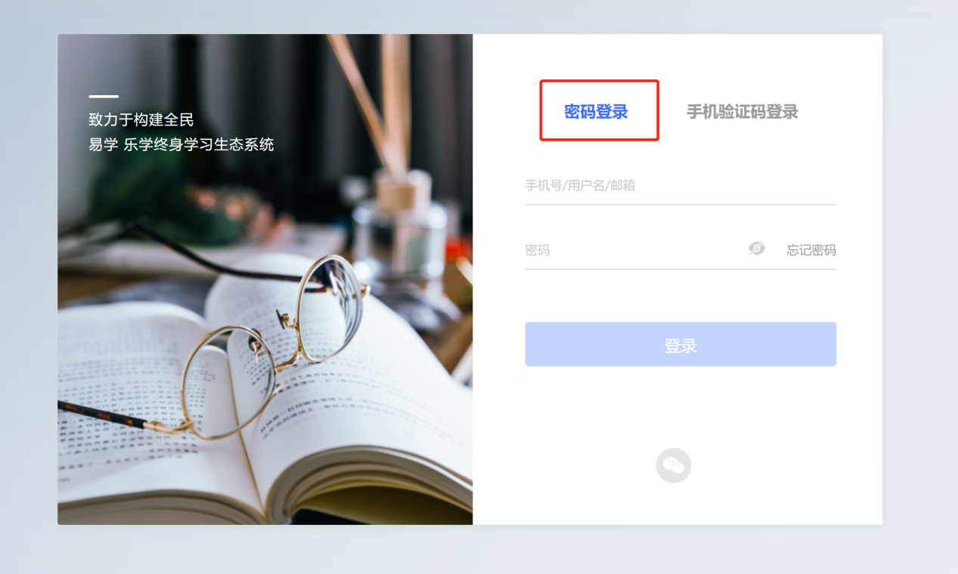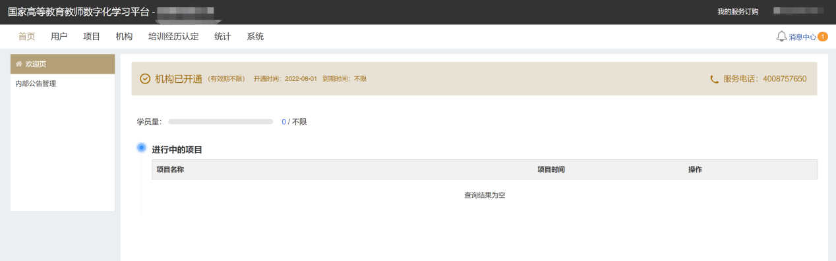



# 项目管理

## 2.1 学员管理

功能介绍：管理员通过学员管理，可以查看参加该项目的所有学员信息。

第一步：登录管理员账号后，从【项目】-【项目管理】-【上级项目管理】进入上级项目信息列表，点击项目名称“2023年寒假高教教师研修”进入项目管理页。

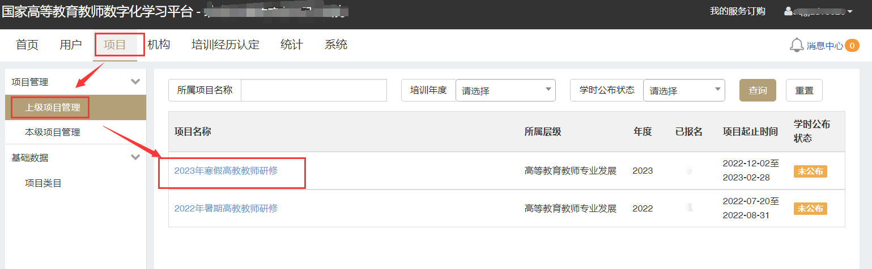

第二步：点击2023年寒假高教教师研修-【学员管理】进入学员信息列表页面，可以查看和导出本单位参加该项目的所有学员信息。

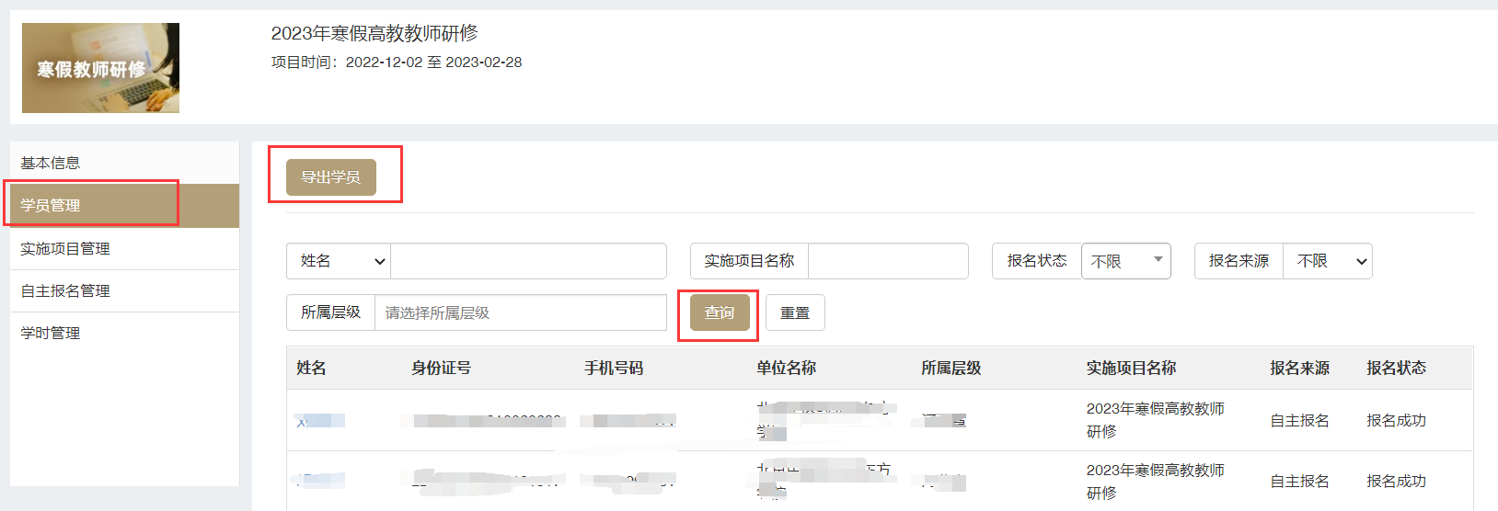

说明：

若该学校内的学员已参加2022年暑期教师研修，则已自动为其报名2023年寒假教师研修项目，登录后可直接学习。

学校若发现学员列表中没有本校已参训的学员，且学员反馈自己已进行了学习，请学员本人在学习页面点击个人信息修改自己的所在学校信息。

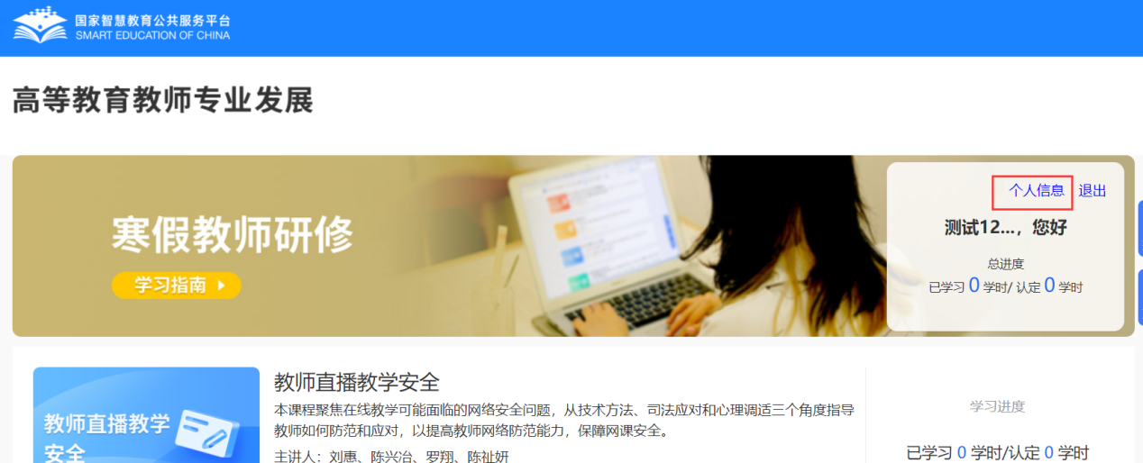

## 2.2 学时管理

功能介绍：管理员通过学时管理，可以查看参加该项目的学员的所获学时信息。

第一步：登录管理员账号后，从【项目】-【项目管理】-【上级项目管理】进入上级项目信息列表，点击项目名称“2023年寒假高教教师研修”进入项目管理页。



第二步：点击【学时管理】进入学时信息列表页面，可以查看项目内所有学员的学习数据，各项统计数据非实时计算，统计时间截至前一天24时。

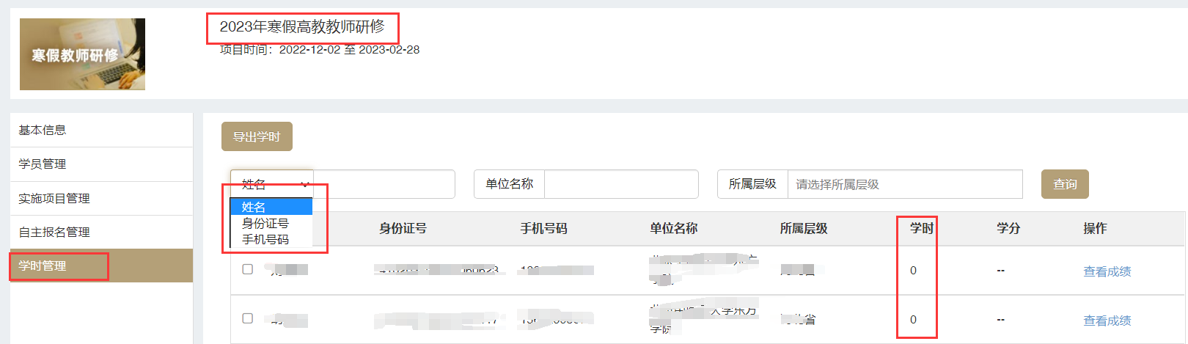

说明：

1.可以通过学员的姓名、身份证号、手机号码、所属单位、所属层级搜索指定学员的学时信息。

2.后台显示的学时为已认定学时，本次寒假教师研修最高可以认定6学时。

第三步：点击【导出学时】，可以导出项目内所有学员的学习数据。

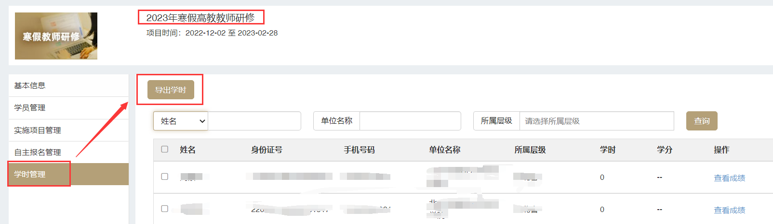

导出的学时请点击【系统消息】或【消息中心】，点击【请提取】下载导出文件。

说明：单次最多可导出1万条学员学时数据

